
EKOHĽADAČKA OKOLIA GELNICE
ÚLOHA Č.5

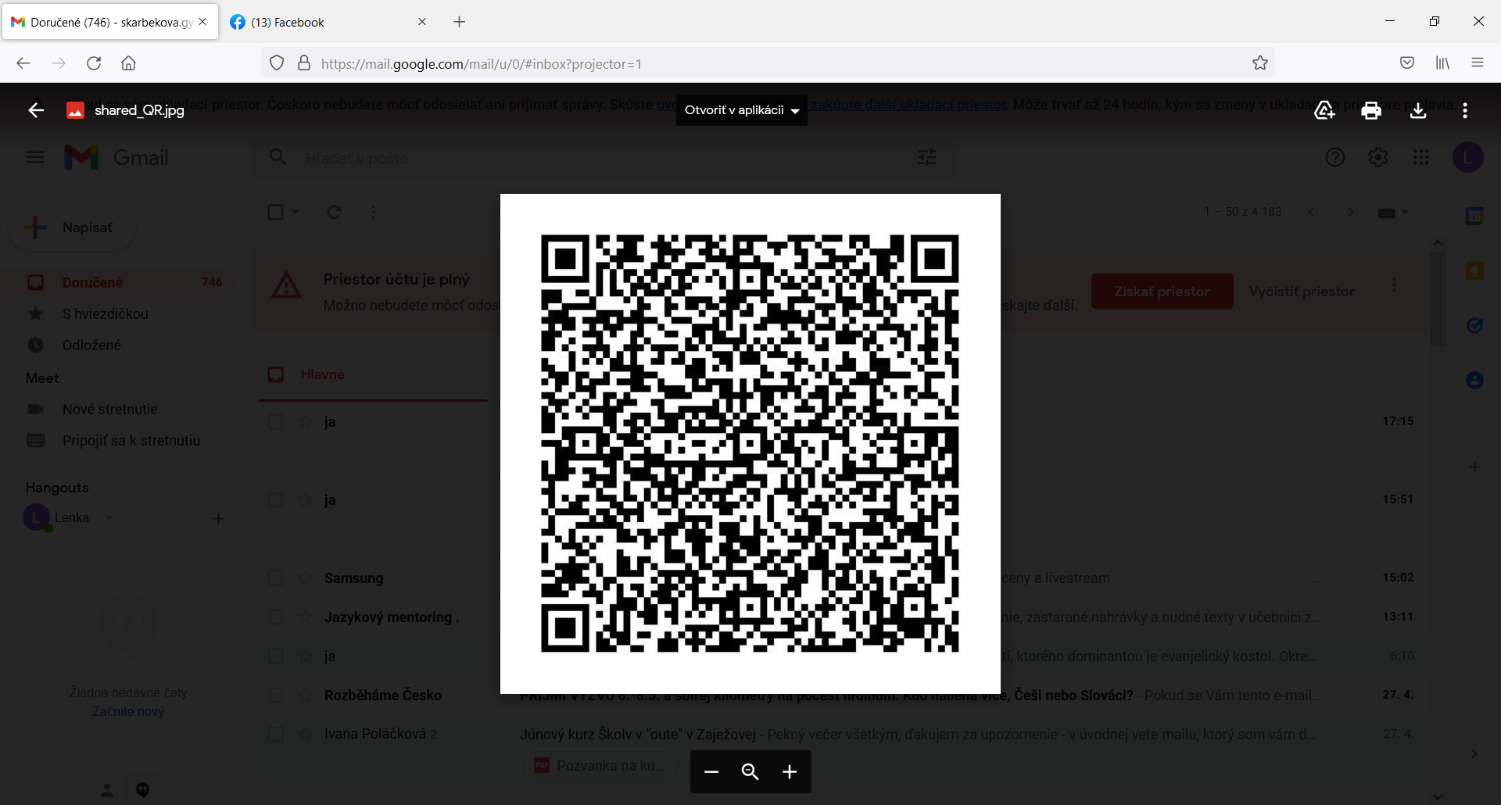

EKOHĽADAČKA OKOLIA GELNICE
ÚLOHA Č.4

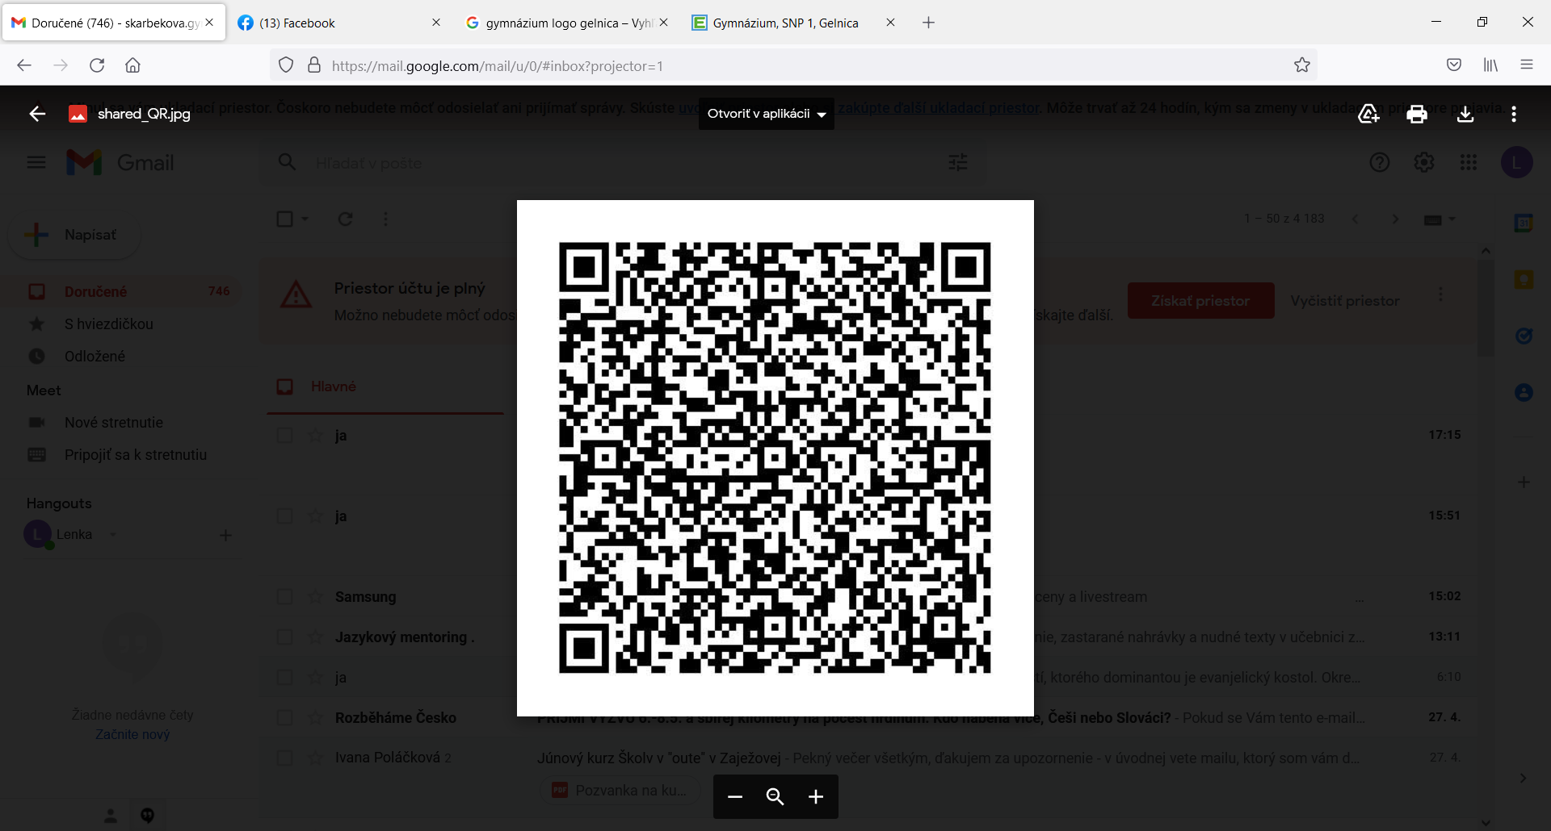


EKOHĽADAČKA OKOLIA GELNICE
ÚLOHA Č.3

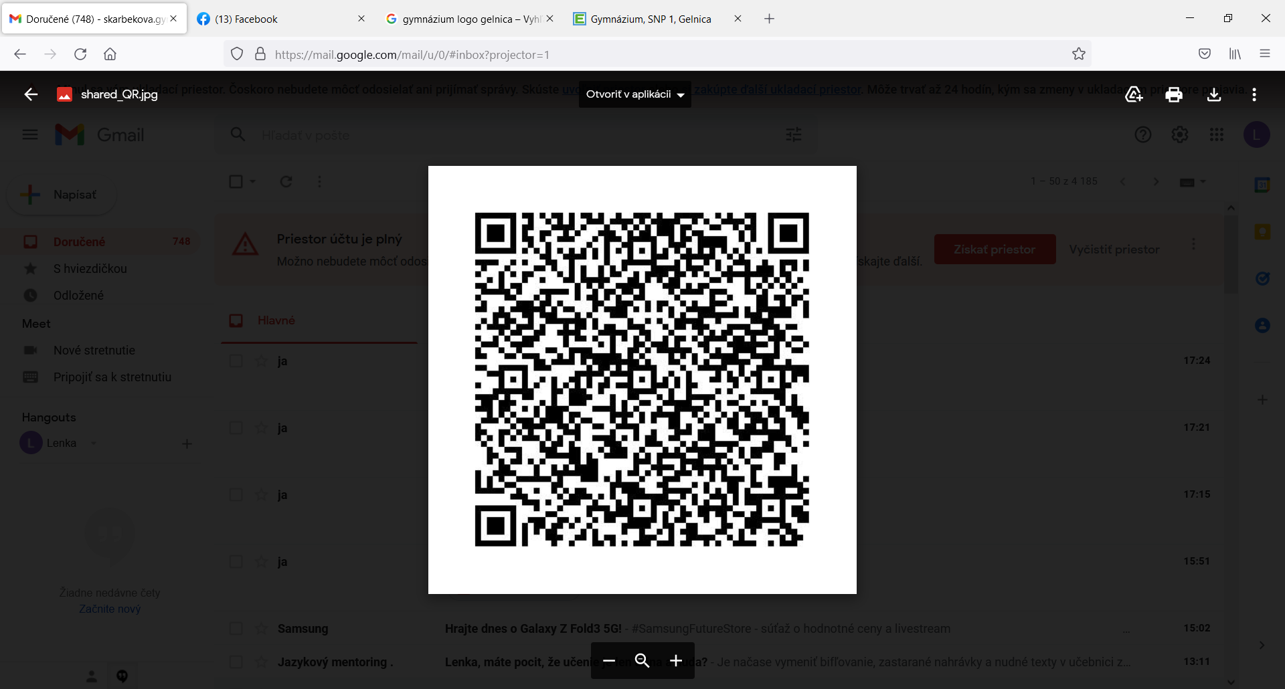


EKOHĽADAČKA OKOLIA GELNICE
ÚLOHA Č.2

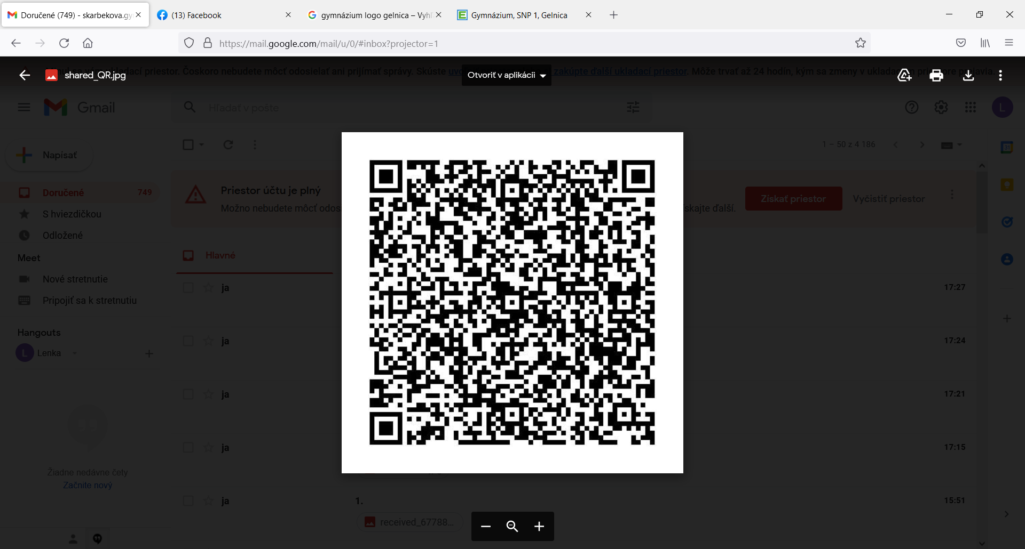


EKOHĽADAČKA OKOLIA GELNICE
ÚLOHA Č.1

